

СОФИЙСКА ПРОФЕСИОНАЛНА ГИМНАЗИЯ ПО ЕЛЕКТРОНИКА
“ДЖОН АТАНАСОВ”

Съгласувал методист: Утвърдил Директор:

/ инж. Наташа Даскалова/ /инж. Иглика Неделчева/

ТЕОРЕТИЧЕН ТЕСТ № 1-2

по Електротехника за ІХ-ти клас – модулно обучение
Специалност „KTT”
Учебна 2012/2013 г.

1.Тежестта на теста е 15% и обхваща I и II раздел от изучавания материал.
2. Максималния брой точки, който ще получите при правилното му решаване е 15.
3.Неправилният отговор се оценява с 0 точки.
4.Непълният отговор се оценява с част от точките за верен и пълен отговор.
5.Минималният брой точки, които определят прага на преминаване, е 50% от максималния,т.е.7 точки..
6.Преминаването от точки в цифрова оценка се извършва по следната формула:
Оценка = получен брой точки х К,където К= 0,4 за максимален бр.т.15.
5.Продължителността на теста е 1 учебен час.

*

1. Как трябва да се свържат кондензатори с капацитети 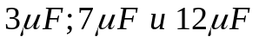, за да се получи капацитет по-голям от 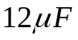?
а) последователно; б) паралелно.
2. Изобразете чрез електрически силови линии картината на резултантното електрическо поле на положителен и отрицателен заряд!
3. Дефинирайте понятието “електрическа верига” и изброeте елементите й.
4.Определете еквивалентното съпротивление и тока в неразклонената част от веригата, показана на фиг. 1!
5. Дефинирайте понятието „клон”от сложна електрическа верига!

R1=12 Ω
R7=10 Ω
R2=20 Ω
R5=3 Ω
R6=7 Ω
R4=15 Ω
R3=2 Ω
U=72 V
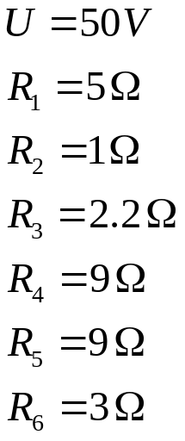

фиг.1
6. Да се намерят токовете в отделните клонове чрез метода на непосредст-
вено приложение на законите на Кирхоф (фиг. 2) .

R3
E2
R2
R1
E1
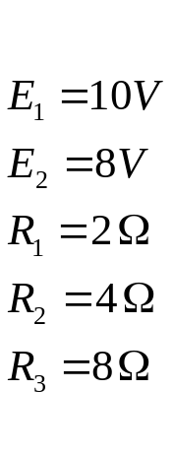

фиг.2

ОБЩО 15 точки
Задача № 1 | 2 точки | Задача № 4 | 2 точки
Задача № 2 | 3 точки | Задача № 5 | 1 точки
Задача № 3 | 2 точки | Задача № 6 | 5 точки

ОЦЕНКА:……………….
Получената оценка за теста се изчислява с точност до стотните, закръглява се до цяло число по правилата на математиката и се вписва в дневника.

Разработил: инж. Б. Сапунджиева

